
La faune au jardin « Les oiseaux »
Les mésanges : en résumé
La mésange charbonnière, c'est la plus commune des mésanges.
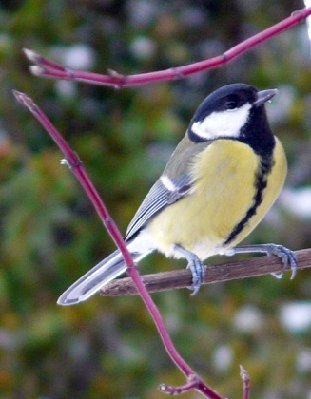

Elle se caractérise par sa calotte noire, ses joues blanches, son dos verdâtre et une bande noire (ou « cravate ») tout le long de la poitrine et du ventre jaune. Cette bande est moins large chez la femelle que chez le mâle.
Elle se nourrit de petits invertébrés (mouches, vers de terre, araignées, papillons), de petits fruits et de graines.
C'est une visiteuse habituelle des mangeoires en hiver.
Elle est sédentaire et occupe presque tous les habitats : bois, parcs, jardins...
La mésange charbonnière bénéficie d'une protection totale sur le territoire français depuis 1981.

La mésange bleue
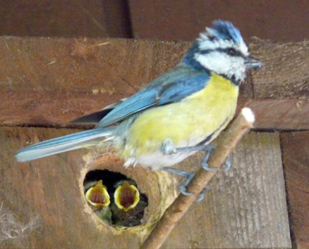

Elle se caractérise par sa calotte, son dos, ses ailes et le dessus de sa queue bleus, ses joues et son front blancs, un bandeau noir sur les yeux, sa poitrine et son ventre jaunes, ce dernier étant parfois marqué d'une très fine ligne noire.
Les sexes sont presque indiscernables dans la nature, la femelle étant seulement un peu plus terne que le mâle.
Elle est sédentaire ou migratrice et occupe presque tous les habitats : bois de feuillus, haies, parcs, jardins...
Commune, très active et familière, c'est une visiteuse habituelle des mangeoires en hiver.
Elle aime également s'ébrouer dans les mares peu profondes afin de rafraîchir son plumage.
On dit que la mésange zinzinule ou zinzibule, son cri devient strident à l'approche d'un danger.
La mésange bleue fréquente volontiers les nichoirs artificiels ainsi que les mangeoires.
La mésange bleue bénéficie d'une protection totale sur le territoire français depuis 1981.

La mésange huppée
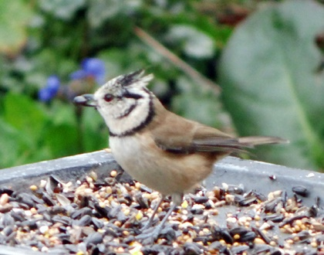

Son plumage présente une huppe noire très prononcée sur la tête, un bandeau oculaire noir en forme de croissant de chaque côté de celle-ci, une bavette et un collier noirs, un corps brun roux dessus et blanc crème dessous.
Elle vit essentiellement dans les forêts de conifères, parfois dans les parcs et les jardins riches en vieux arbres.
Cet oiseau consomme des insectes et des larves. Il se nourrit également de graines de conifères, de hêtre et baies de genévrier en hiver.
La mésange huppée bénéficie d'une protection totale sur le territoire français depuis 1981.

La mésange noire

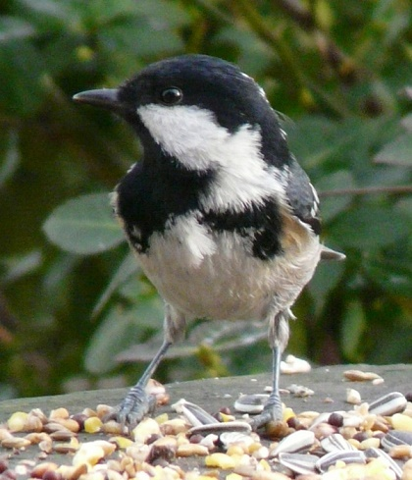

La mésange noire, la plus petite des mésanges, a un plumage caractéristique : sa tête est noire avec des joues blanches et une tache blanche sur la nuque. La partie supérieure de son corps est gris olivâtre. La partie inférieure est assez claire avec une nuance chamois rosé sur les flancs et elle a deux bandes alaires blanches visibles.
Se rencontre dans les régions boisées, surtout de conifères, mais aussi dans des forêts mixtes ou de feuillus, parfois dans les jardins.
La mésange noire se nourrit d'insectes l'été et de graines en hiver, surtout celles des conifères.
L'espèce fait parfois provision dans des caches.
La mésange noire bénéficie d'une protection totale sur le territoire français depuis 1981.

La mésange nonnette
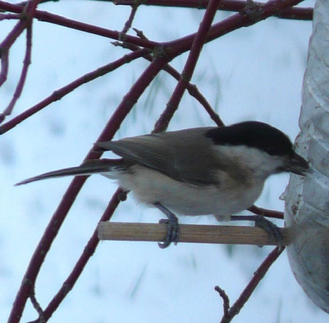
C'est un petit passereau au corps gris-brun présentant une calotte noire jusqu'à la nuque, une petite tache noire sous le bec et des joues blanchâtres. Ses flancs sont dans les tons beiges.
Le mâle et la femelle sont identiques
Cette espèce fréquente surtout les forêts de feuillus mais aussi les agglomérations.
La mésange nonnette est peu farouche, très curieuse et nous pouvons la voir assez souvent dans nos mangeoires en hiver où elle viendra prélever plusieurs graines à la fois pour les emporter dans de nombreuses cachettes.
En hiver, elle se nourrit principalement de faines, baies, graines d'ortie, de bardane ou de chardon.
Au printemps, les insectes reprennent une place prédominante dans son régime, ainsi qu'araignées et chenilles.
La mésange nonnette bénéficie d'une protection totale sur le territoire français depuis 1981.

La mésange à longue queue
Est la dernière que l'on peut rencontrer en bandes dans nos régions
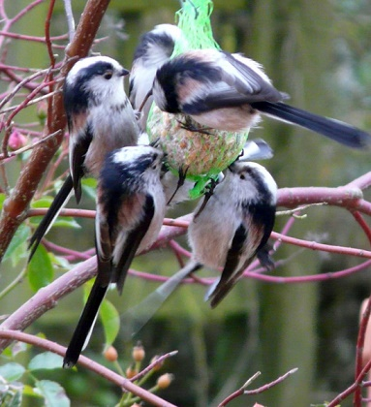
Son nom usuel est le « tupinet ». On la trouve partout en Europe où elle est sédentaire et occupe presque tous les habitats : bois, parcs, jardins, etc.
C'est un minuscule oiseau avec une très longue queue et des petites ailes rondes, au ventre blanc légèrement rosé, à la tête blanche et grise avec, chez la grande majorité des individus vivant au Benelux, en France et en Suisse, une bande noire du front à la nuque passant au-dessus de l'œil.
Elle se nourrit essentiellement d'insectes, de quelques graines et de bourgeons à la mauvaise saison elle ne dédaigne pas les mangeoires en hiver.
Contrairement aux autres mésanges, elle ne construit pas son nid dans des cavités mais dans un endroit dégagé.
La mésange à longue queue bénéficie d'une protection totale sur le territoire français depuis 1981

 Bonne observation
Fiche :  2020 JDN jardins du nord
Pour en parler sur le forum : https://www.jardins-du-nord.fr/viewtopic.php?f=95&t=10916&p=195453#p195453
Photos : un ami des oiseaux

